Pantalla 1 Formulario de la aplicación:

* Usando EditText de Material Design
* Usando botón siguiente

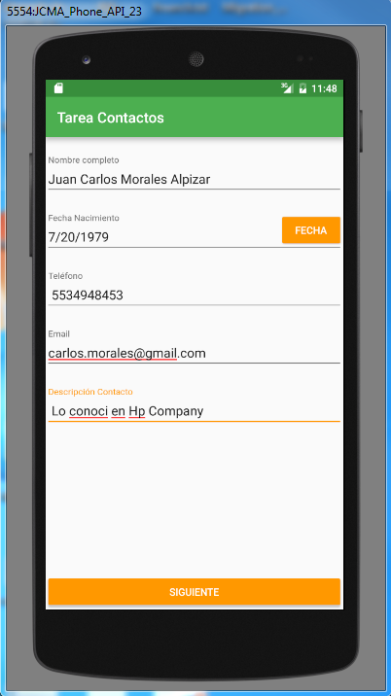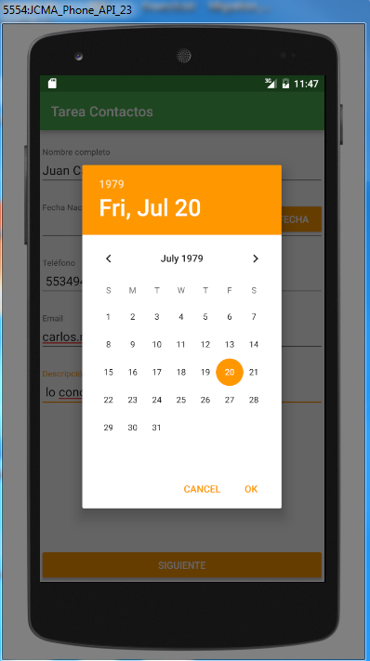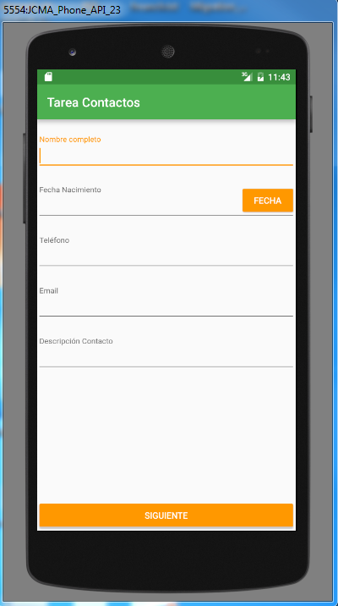

Pantalla 2 confirmación de datos:

* Usando TextView

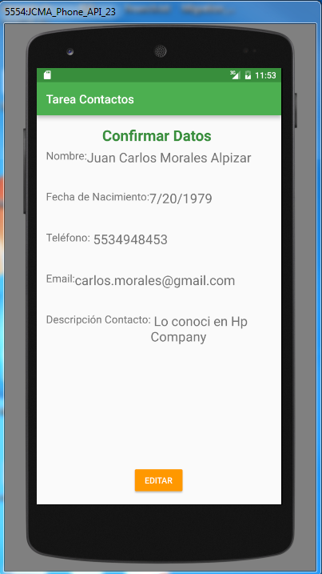

Pantalla 3 Regreso al formulario 1 de la aplicación para editar datos:

* Usando botón edit

